2.2 中值定理
2.2.3 罗必塔法则
一、相关问题
1.求下列函数的极限
（1）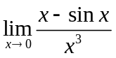； （2）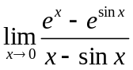；
（3）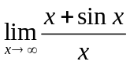； （4）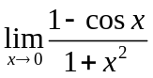。
二、相关知识
1.极限的不定型分为那几类？
2.如何求不同类型的不定型的极限？
三、练习题
1.求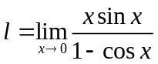。
2.求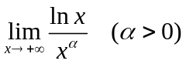。
3.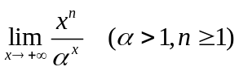。
4.求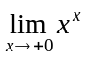。
5.求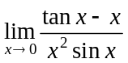。
四、思考题
1.洛必达法则1的几何意义是什么？
2.应用洛比达法则计算待定型极限要注意哪些问题？

